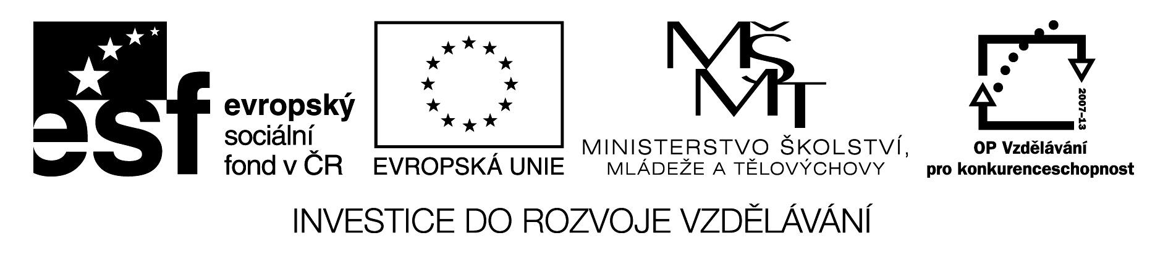

Základní škola, Mateřská škola a Základní umělecká škola, Jablonec nad Jizerou

VY_32_INOVACE_18_Slovní druhy 1

Autor: | Mgr. Monika Grosmanová
Anotace: | procvičení, popř. ověření probraného učiva
 | barevné úpravy textových polí
Očekávaný výstup: | rozlišování daných slovních druhů  zvládnutí barevné úpravy textového pole
Klíčová slova: | podstatná jména, přídavná jména, slovesa
Druh učebního materiálu: | pracovní list, popř. test k samostatné práci na PC
Druh aktivity: | aktivita
Cílová skupina: | žáci
Stupeň a typ vzdělávání: | základní vzdělávání, 1. stupeň
Typická věková skupina: | 8 - 9 let

Motálek nám popletl několik slovních druhů v rámečcích dohromady.

PŘÍDAVNÁ
JMÉNA
PODSTATNÁ JMÉNA
SLOVESA

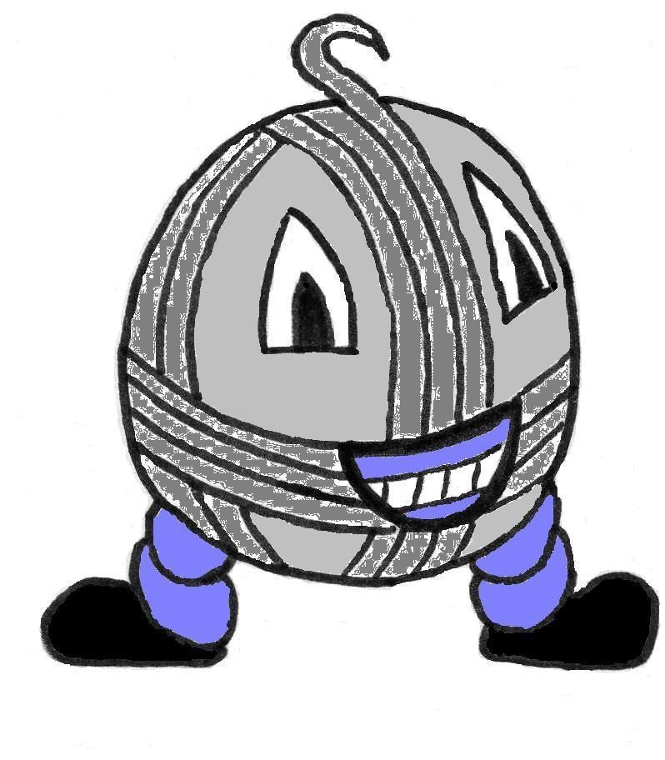

Motálek nám popletl několik slovních druhů v rámečcích dohromady. Musíš mu pomoci je barevně roztřídit:
PŘÍDAVNÁ
JMÉNA
SLOVESA
PODSTATNÁ JMÉNA

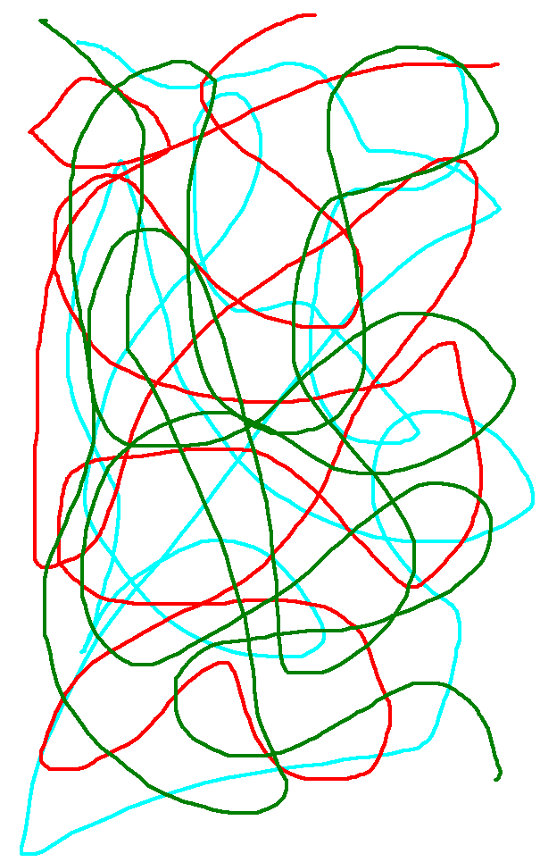
Marek

zatloukat
opice

dlouhý

dřevěný
rámeček

skáče
kladivo
roste
červená
růže
vidím
uklízí
chlupatá
malé
skleněný
stojí
dům
Eliška
rozsáhlé
letiště
těžké

